«Лечебный тур в Боржоми»
(12 ДНЕЙ / 11 НОЧЕЙ)
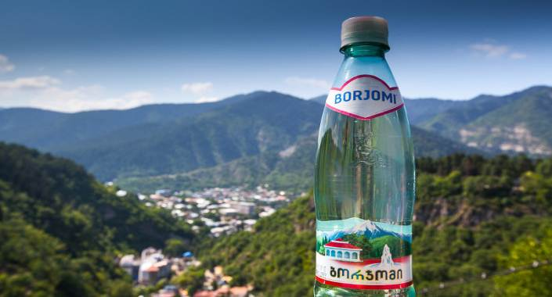

ЛЕЧЕБНЫЕ ТУРЫ В БОРЖОМИ.
Боржоми - бальнеологический и климатический курорт Грузии. Расположен в юго-восточной части страны на высоте 800 метров над уровнем моря. Курорт окружён горными массивами, покрытые хвойными и широколиственными лесами. Курорт Боржоми приобрел мировую известность благодаря исцеляющим свойствам минеральных источников. Им насчитывается более тысячи лет. Об этом свидетельствуют найденные в начале XX века 7 каменных ванн, датируемые началом первого тысячелетия нашей эры. Вторую жизнь минеральные источники получили в 1829 благодаря солдатам Херсонского гренадерского полка, которые нашли источник в лесу на правом берегу реки Боржоми. Уже в 1850 году был разбит первый Парк минеральных вод, а в 1854 году было начато строительство первого разливного завода. На сегодняшний день на курорте Боржоми построенные санатории, гостиницы, скверы и парки.
Показания при лечении минеральной водой Боржоми:
• Гинекологические заболевания: параметриты, метриты, периоды рассасывания выделений при воспалительных процессах.
• Заболевания органов пищеварительной системы: в хронической стадии диспепсия и гастралгия, запоры, заболевания печени, воспаления слизистой оболочки желудка и кишечника, повышение кислотности желудка, скопление газов в кишечнике, начальный период цирроза приступообразные боли в печени.
• Заболевания дыхательных путей: бронхиты, сухие и мокрые плевриты в период рассасывания, ларингиты, продолжительные пневмонии, . Кроме питья минеральной воды показаны Боржоми вдыхание паром и пульверизатором.
• Заболевания почек и мочевыводящих путей: циститы, хронические воспаления мочевых путей, пиелиты, при наличии солей и камней.
• Заболевания нервной системы: нервные срывы, нервостения, эпилепсии, истерия, невралгия.
• Нарушение обмена веществ: ожирение, анорексия, подагра, артриты и сахарный диабет.

Противопоказания при лечении минеральными ваннами Боржоми:
• заболевания легких, в т.ч. с температурой
• органические поражения печени и желудка
• порок сердца с сердечными приступами
• приступы боли и мигрени
• сахарный диабет
• подагра и артрит
• болезни легких
• менструация

Программа тура:

День 1.
Встреча в аэропорту Тбилиси.
Трансфер в оздоровительном комплексе Боржоми.
Свободное время.
Ночлег в оздоровительном комплексе Боржоми.

2 - 11 день.
Завтрак, обед, ужин в оздоровительном комплексе Боржоми.
Лечебные процедуры в оздоровительном комплексе Боржоми.
Свободное время.

День 12.
Завтрак в отеле. Трансфер в аэропорт Тбилиси.

Стоимость тура в USD за 1 человека в номере
Отели | SNG | DBL  KING SIZE | DBL  TWIN
Borjomis Kheoba 3* | 1978 | 1455 | 1455

Стоимость действительна от 1 человека.

В стоимость входит:
- Проживание;
- Завтраки, обеды, ужины в оздоровительном комплексе Боржоми;
- Трансфер аэропорт- оздоровительный комплекс Боржоми-аэропорт;
- Лечебные процедуры
- Медицинская страховка;

Лечебные процедуры включают:
- Консультация терапевта;
- Лабораторные исследования: общий анализ крови, общий анализ мочи, анализ крови на сахар;
- Ванны - автоматический подводный массаж минеральной водой (2 процедуры), серные и минеральные ванны с подводным массажем (2 процедуры), жемчужная ванна с подводным массажем минеральной воды (1 процедура), серные ванны (1 процедура), грязевые ванны (1 процедура);
- Массаж спины (5 процедур);
- Сауна кедровая (2 процедуры);
- Промывание желудка (2 процедуры);
- Сифонное орошение кишечника с минеральной водой (2 процедуры);
- Дуоденальное промывание (1 процедура);
- Лазеротерапия (5 процедур);
- Физиотерапия (5 процедур);
- Дюбаж (3 процедуры);
- Бассейн с лечебными упражнениями (5 процедур);
- Вакуум терапия (электромассаж) (5 процедур).

Дополнительно:
- Авиабилет.

